Тема урока «Значение суммы. Чтение и запись сумм, определение их значений».

Цели урока: познакомить с термином «значение суммы»,

формировать умение находить значение суммы различными

способами(пересчитыванием элементов объединённых

множеств, присчитыванием к первому слагаемому по одной

единице другого слагаемого);

развивать логическое мышление учащихся.

Ход урока.

**I. *Оргмомент урока.***

- Посмотрите друг на друга, возьмитесь за руки, улыбнитесь.

Начинаем урок математики.

- Зачем нужна математика? (Математику уже затем учить надо, что она ум в порядок приводит. М.В. Ломоносов).

**II. *Введение в тему.***

1. Разминка.

1) Письмо цифр по образцу в тетради: *2,3,5* по 5 цифр.

*Следить за посадкой учащихся.*

2) Нашей помощницей на уроке будет Посчитайка.

|  |
| --- |
| **2+2=4 + - × : =**  C:\Documents and Settings\Администратор\Мои документы\Мои рисунки\Изображение\Изображение 057.jpg **9**  **П**  **о 12**  **с**  **ч 7**  **и**  **т 20**  **а**  **й 5**  **к**  **а 100**  **8+2=10** |

*На доске Посчитайка, картинки с изображением игрушек.*

Дед Мороз сказал Посчитайке:

«Забирай любую игрушку!»

- Что из игрушек могла взять Посчитайка?

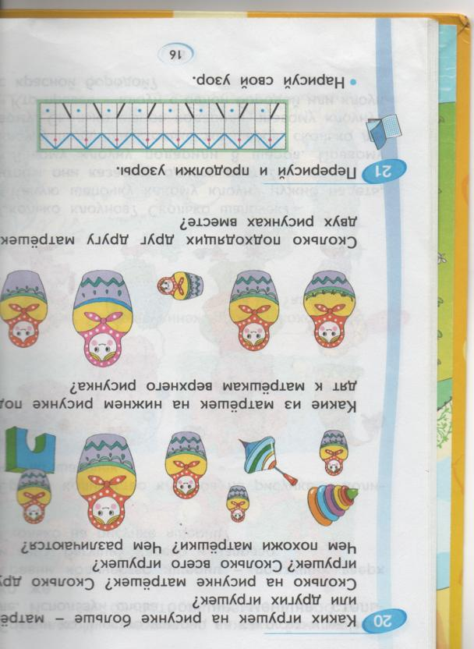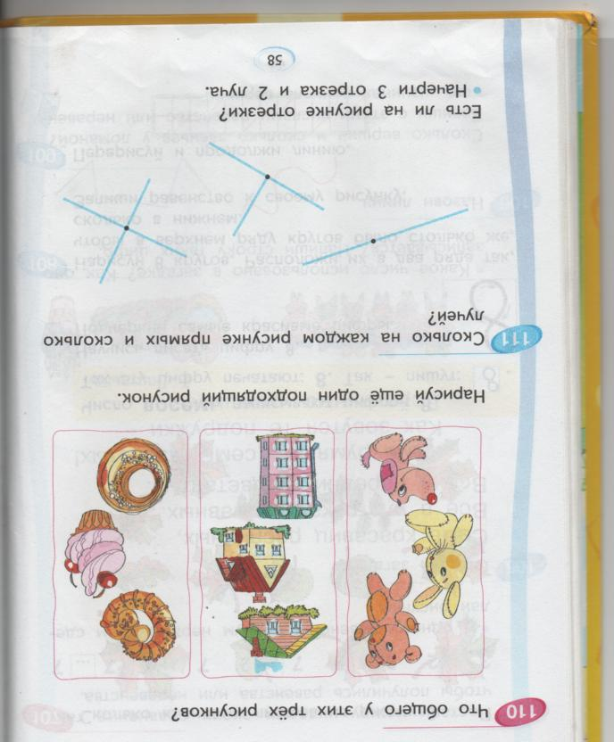





(Или мишку, или пирамиду, или собачку, или матрёшку)

- Сколько игрушек могла взять Посчитайка?

(Только одну)

- А если бы Д. Мороз сказал : «Забирай все игрушки!»?

- А если бы он сказал: «Забирай любые две игрушки!»?

(1-мишку с пирамидкой, 2-мишку с собачкой, 3-м. с матрёшкой;

4-пирамидку с собачкой, 5 –пирамидку с матрёшкой,

6-собачку с матрёшкой)

*Учитель соединяет все варианты линиями.*

3) Что можете сказать о чертеже? *На доске чертёж:*

1. 2. 3. 4.

(1 прямая - 2, 3 кривых линии – 1,3,4;

1 и 3 – незамкнутые, 4 – замкнутая;

лишняя – прямая линия;

кривые – синего цвета, а прямая - красного)

2. Подготовка к восприятию новой темы.

- Какую математическую запись вы бы составили к чертежу?

3 ≥ 1, 3+1

- Как называются записи?

(неравенство, сумма)

*Прикрепить карточку «сумма» под записью 3+1.*

III. ***Работа над темой урока.***

1. - Запишите сумму чисел в тетрадь, найдите результат сложения, запишите.

3+1=4

Назовите результат суммы. (4)

Число 4 – значение суммы 3+1.

*Прикрепить карточку «значение суммы» под записью 4.*

*2. Задание в учебнике: с. 86 № 172.*

*На доске тарелка и салфетка со сливами.*

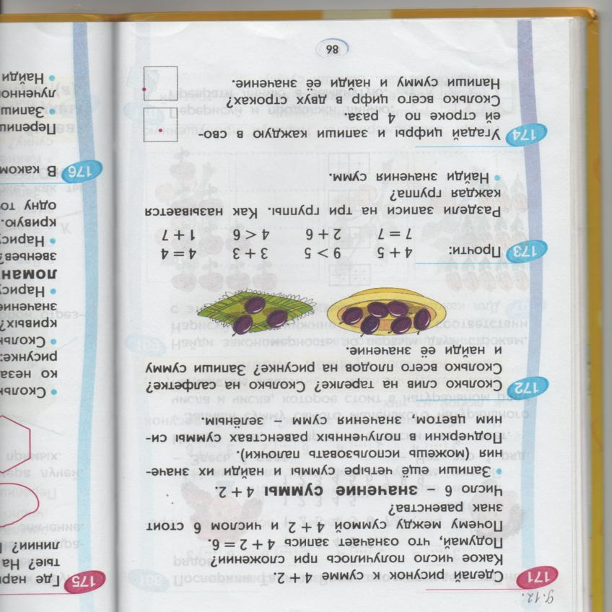

***Физминутка. Песня «Вместе весело шагать…»***

*с. 86 № 173.*



1 группа – равенства 2 группа – неравенства, 3 группа – суммы чисел.

- Запишите в тетради суммы и найдите их значения.

***3. Задания в тетради № 2 : с.18 № 39.***

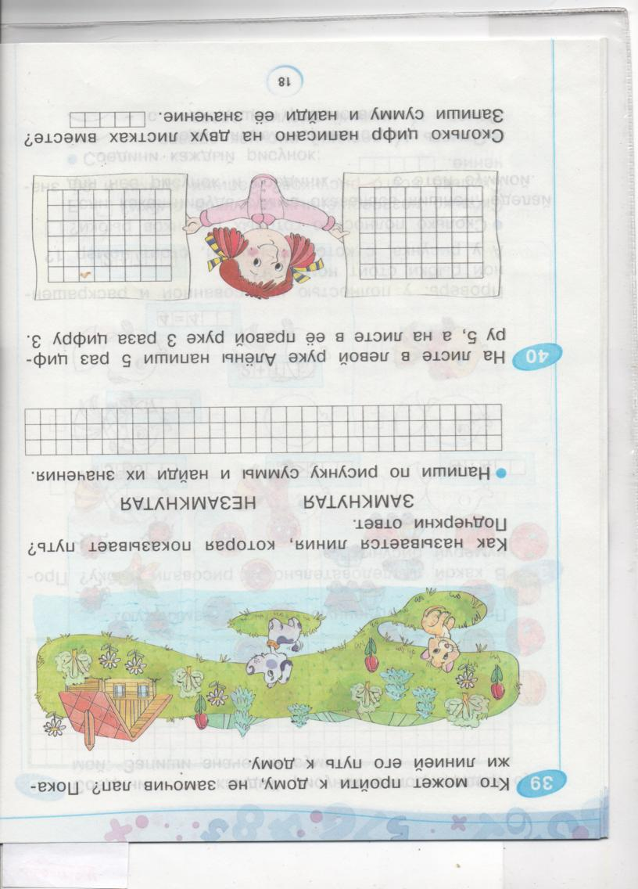

1+1=2 – кошка и собачка

3+5=8 – 3 тюльпана и 5 ромашек

4+4=8 – 4 ёлочки и 4 дуба

3+2=5 – 3 холмика и 2 островка

**IV. Итог урока.**

- Что нового узнали на уроке?

- Какие задания понравились?

- Как вы чувствовали себя на уроке математики?

Спасибо за работу! Молодцы! На память об уроке открытки с портретом Почитайки.